Отчёт по лабораторной работе 8

Архитектура компьютеров

Ермишина Мария Кирилловна

Содержание

# 1 Цель работы

Целью работы является приобретение навыков написания программ с использованием циклов и обработкой аргументов командной строки..

# 2 Выполнение лабораторной работы

## 2.1 Реализация циклов в NASM

Создала каталог для программам лабораторной работы № 8 и файл lab8-1.asm (рис. 1)

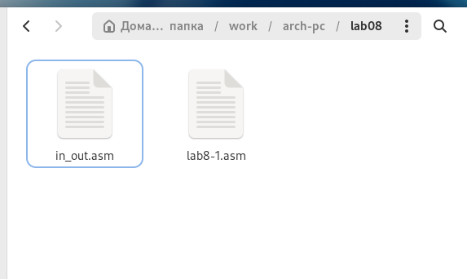

Рис. 1: Создан каталог

При реализации циклов в NASM с использованием инструкции loop необходимо помнить о том, что эта инструкция использует регистр ecx в качестве счетчика и на каждом шаге уменьшает его значение на единицу. В качестве примера рассмотрим программу, которая выводит значение регистра ecx.

Написала в файл lab8-1.asm текст программы из листинга 8.1. (рис. 2) Создала исполняемый файл и проверила его работу. (рис. 3)

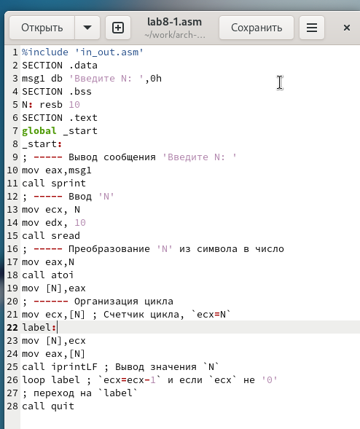

Рис. 2: Программа lab8-1.asm

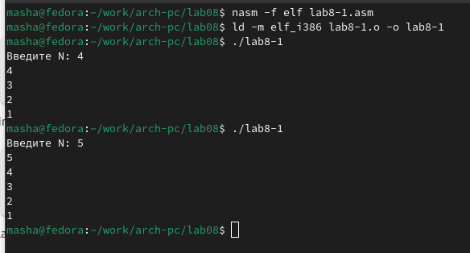

Рис. 3: Запуск программы lab8-1.asm

Данный пример показывает, что использование регистра ecx в теле цилка loop может привести к некорректной работе программы. Изменяю текст программы, добавив изменение значение регистра ecx в цикле. (рис. 4) Программа запускает бесконечный цикл при нечетном N и выводит только нечетные числа при четном N. (рис. 5)

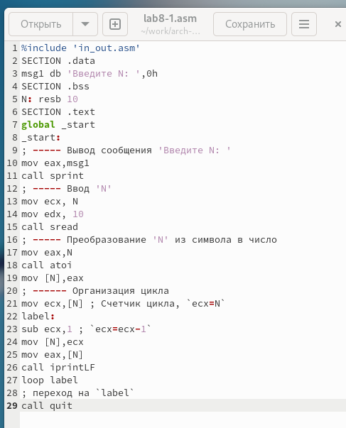

Рис. 4: Программа lab8-1.asm

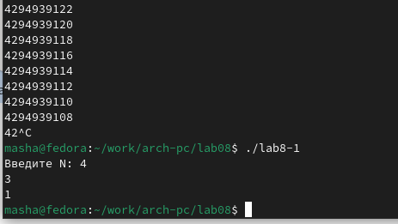

Рис. 5: Запуск программы lab8-1.asm

Для использования регистра ecx в цикле и сохранения корректности работы программы можно использовать стек. Внес изменения в текст программы добавив команды push и pop (добавления в стек и извлечения из стека) для сохранения значения счетчика цикла loop. (рис. 6) Создаю исполняемый файл и проверяю его работу. (рис. 7) Программа выводит числа от N-1 до 0, число проходов цикла соответсвует N.

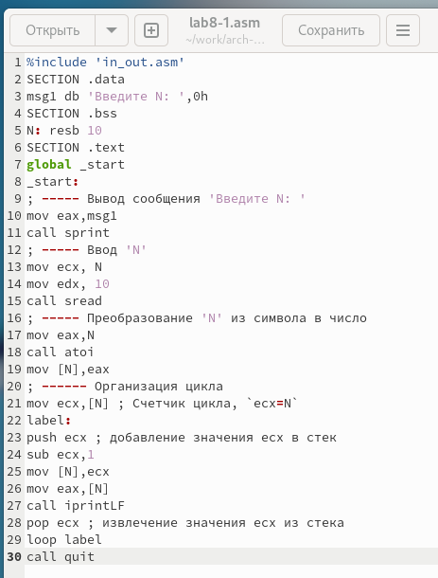

Рис. 6: Программа lab8-1.asm

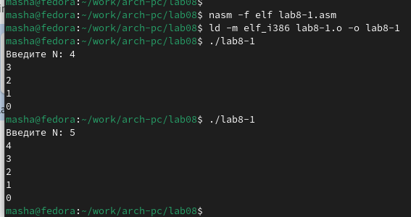

Рис. 7: Запуск программы lab8-1.asm

Создала файл lab8-2.asm в каталоге ~/work/arch-pc/lab08 и написала в него текст программы из листинга 8.2. (рис. 8) Компилирую исполняемый файл и запускаю его, указав аргументы. Программа обработала 4 аргумента. Аргументами считаются слова/числа, разделенные пробелом. (рис. 9)

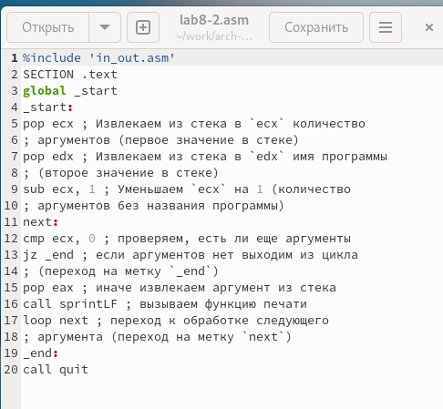

Рис. 8: Программа lab8-2.asm

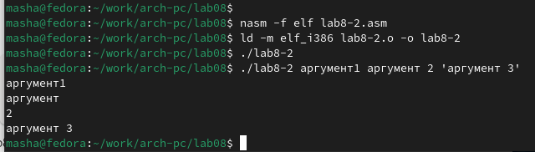

Рис. 9: Запуск программы lab8-2.asm

Рассмотрим еще один пример программы, которая выводит сумму чисел, которые передаются в программу как аргументы. (рис. 10) (рис. 11)

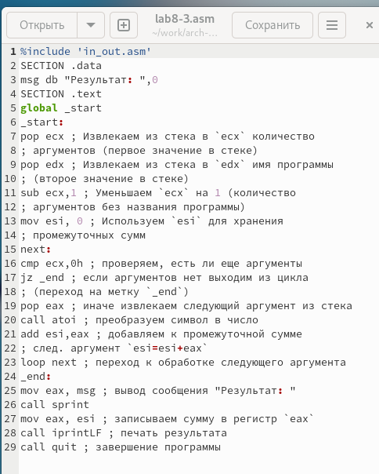

Рис. 10: Программа lab8-3.asm

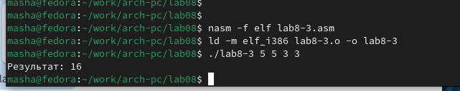

Рис. 11: Запуск программы lab8-3.asm

Изменю текст программы из листинга 8.3 для вычисления произведения аргументов командной строки. (рис. 12) (рис. 13)

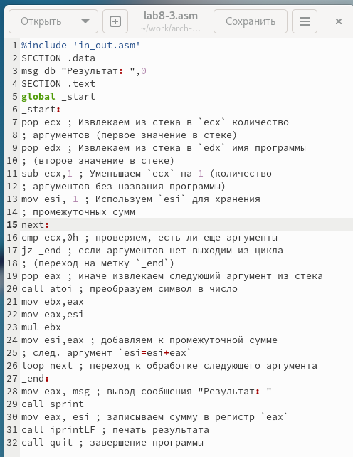

Рис. 12: Программа lab8-3.asm

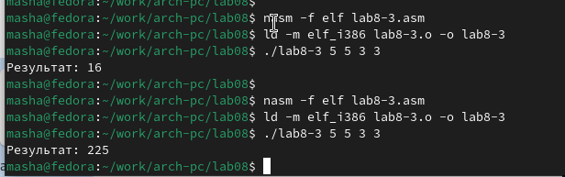

Рис. 13: Запуск программы lab8-3.asm

## 2.2 Самостоятельное задание

Напишите программу, которая находит сумму значений функции $f\left(x\right)$ для $x=x_{1},x_{2},...,x_{n}$, т.е. программа должна выводить значение $f\left(x_{1}\right)+f\left(x_{2}\right)+...+f\left(x_{n}\right)$. Значения $x$ передаются как аргументы. Вид функции $f\left(x\right)$ выбрать из таблицы 8.1 вариантов заданий в соответствии с вариантом, полученным при выполнении лабораторной работы № 7. Создайте исполняемый файл и проверьте его работу на нескольких наборах $x$.(рис. 14) (рис. 15)

для варианта 7

$$f\left(x\right)=3\left(x+2\right)$$

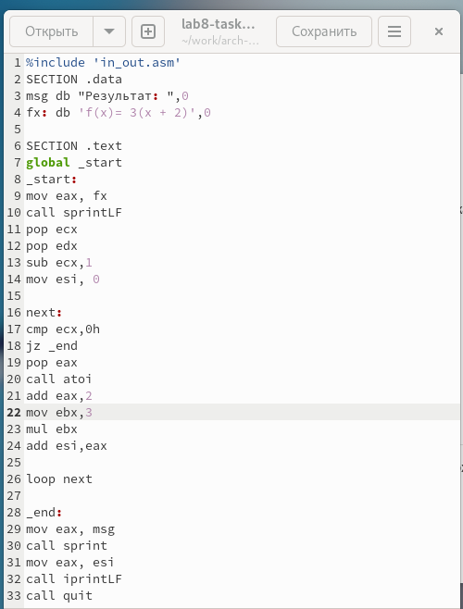

Рис. 14: Программа lab8-task1.asm

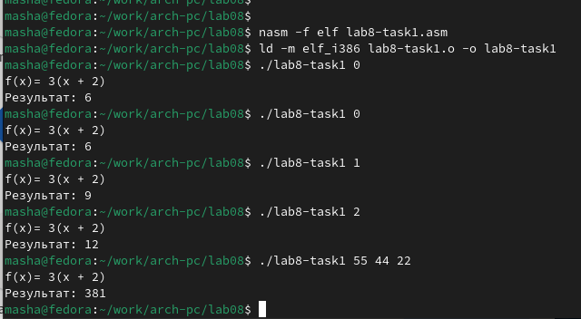

Рис. 15: Запуск программы lab8-task1.asm

Убедились, что программа считает правильно $f\left(0\right)=6,f\left(2\right)=12$.

# 3 Выводы

Освоили работы со стеком, циклом и аргументами на ассемблере nasm.